服务器说明文档

软件运行环境说明：
Windows xp,
framework 2.0
mysql_odbc_driver
sql2000

初始化说明：
运行sd.sql (创建表,数据库，初始数据库用户：gmtools初始数据库密码：gmtools123!@#) 三sdInit.sql(初始化表，初始用户：admin密码：1)
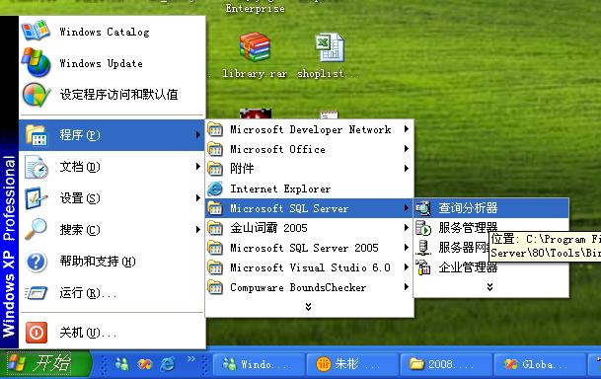
启动查询分析器
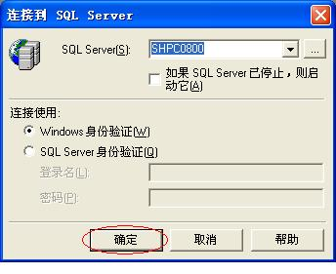
单击确定
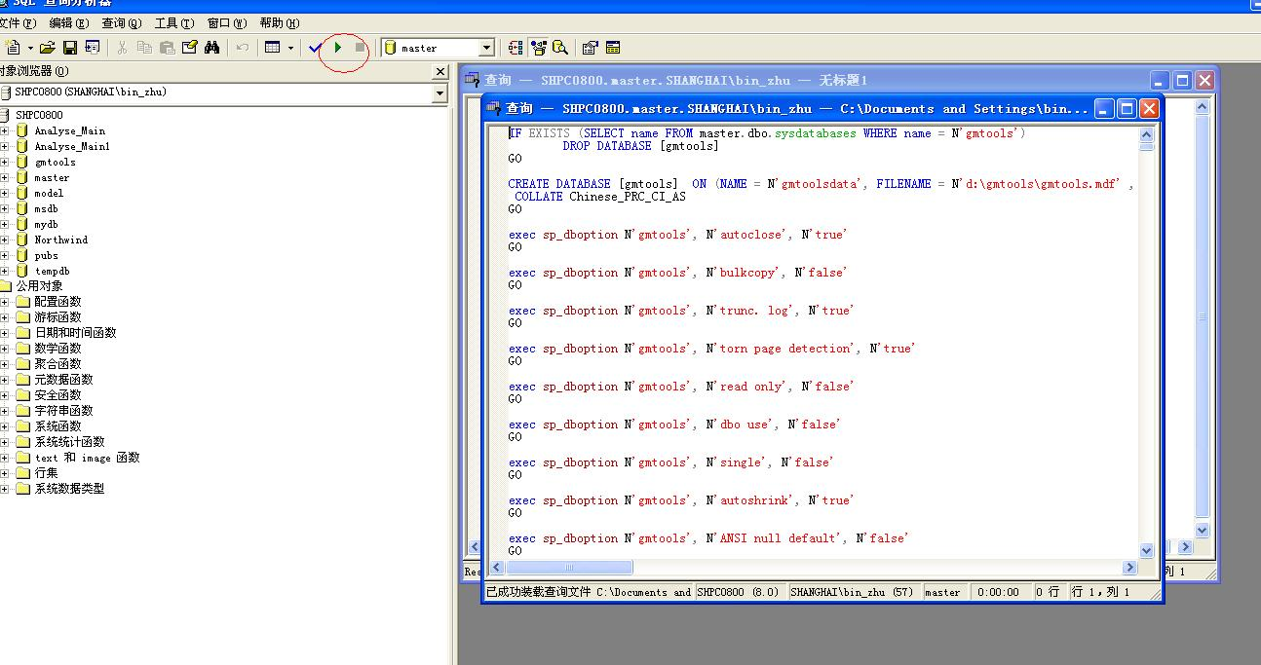
把文件sd.sql导入，单击红圈运行
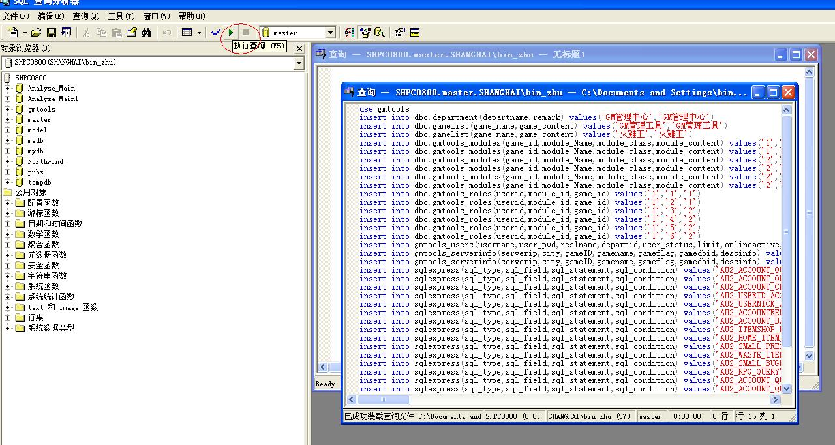把文件sdinit.sql导入，单击红圈运行

用regsvr32注册SDOManager。Dll

并且把注册表.reg导入到注册表中。

安装说明：
解压 敢达ONLINE服务器端版本.rar到运行目录下

运行说明：
运行MainFrame.exe可以运行程序

配置文件说明
ServerIP.xml包含本地数据库的信息和初始化相配套

<server>①</server>
- ：端口号：10116
最大连接数：10
<database>②</database>
- ：服务器所访问的数据库地址访问账号。密码 相关配置
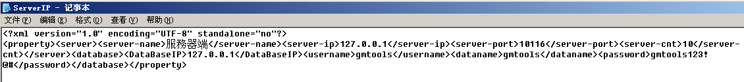

LOG说明：
在log目录下*.log文件记录相关操作
关于数据库的操作记录在表gmtools_log,gmtools_log_updateago,gmtools_logtime

